**Балабақшада тамақтандыруды ұйымдастыру.**

Бала денсаулығының маңызды факторларының бірі ол рационалды тамақтандыру болып табылады. Сондықтан да біздің балабақшамыздың жұмыс жоспарында дұрыс тамақтандыру туралы сұрақ ерекше орын алады.

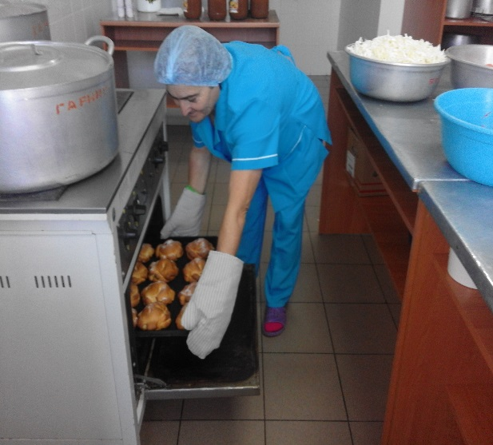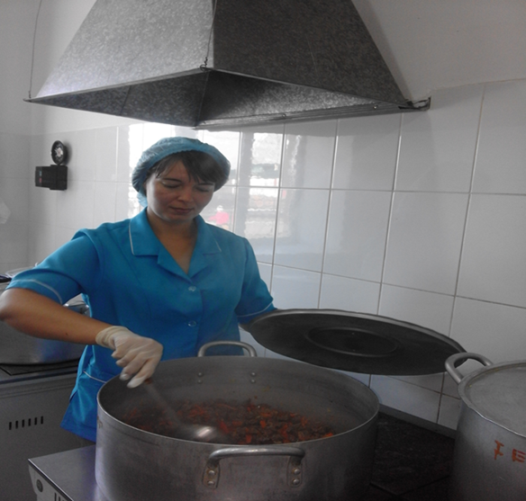 Біздің балабақшамызда тамақтандыру топық бөлмелерде ұйымдастырылған. Барлық дайындау циклі ас блогында жасалады. Ас рациондарының әртүрлілігі балалардың дұрыс тамақтануының негізгі принципі болып табылады. Балаларды тамақтандырудың нормасы Қазақстан Республикасы Үкіметінің 2012 жылдың 12 – ші наурыз айынан № 320 қаулысына сәйкестендіріліп жасалады. Біздің балабақшамызда балабақша меңгерушісімен бекітіліп, Сандықтау ауданының ТққБ – мен келісілген перспективтік мерзімдік, екі апталық мәзір (жаз – күз, қыс – көктем) құрылады. Күнделікті ас мәзіріне кіреді: сүт, қаймақ, ет, картоп, көкеністер, жемістер, шырындар, нан, жармалар, сұйық және қаймақтан жасалған май, қант, тұз. Қалған азық – түліктер (ірімшік, балық, сыр, жұмыртқа, қышқыл сүтті шырындар және басқалар) аптасына 2-3 рет. Тек барлық негізгі топ азық – түліктерді күнделікті рационға қосқанда ғана баланы барлық керекті дәрумендермен қамтамасыз етуге болады.

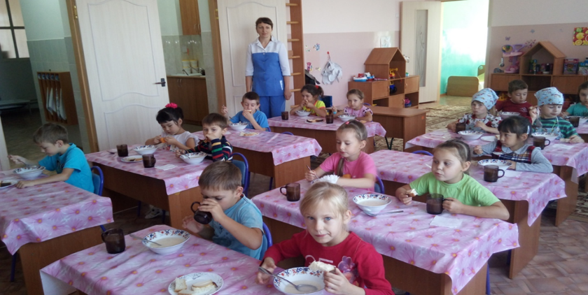 Күнделікті тамақтандырылатын балалар саны көрсетілген, әрбір алынатын тамақтың ас тізімі, бір балаға граммен ас шығыны көрсетілген таратылып салынатын мәзір құрылады. Әрбір тамаққа технологиялық карта басталды.

Балабақшада төрт мезгілдік тамақтандыру. Таңғы ас ыстық тамақтан (ботқа) және ыстық сусыннан, нан мен маймен, ірімшіктен, жұмыртқадан тұрады. Екінші таңғы асқа шырындар, жемістер қарастырылады. Түскі асқа салат, бірінші, екінші (негізгі ыстық тамақ еттен, балықтан немесе құстың етінен) және үшінші (компот, кисель) кіреді. Піскен және пісірілмеген көкеністерден тұратын жеңіл салаттар дайындайды. Бесін ас мәзіріне сусынмен (сүт, какао, қышқыл сүтті азық) тоқаштық немесе аспаздық жасалымдар кіреді.

Санатор тобында бесін ас көкеністік (ірімшіктік) тамақтан немесе негізгі екінші тамақтан (ет, балық), сусыннан құралған. Оған жемістер, тоқаштық немесе аспаздық жасалымдар қосамыз.

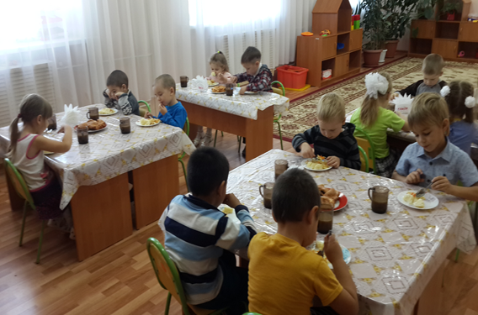Йод тапшылығы ауруларынан және темір тапшылығы жағдайынан сақтандыру мақсатында ұндық жасалымдар, тамақтық жасалымдарды дайындау барысында: Йодталған тұз қолданылады; Жоғары және бірінші сортты байытылған бидайлы ұн (Темір құрамды дәрумендер мен минералдар) қолданылады. Балабақшада үшінші тамақтарды С – дәрумендіру жүргізіледі. 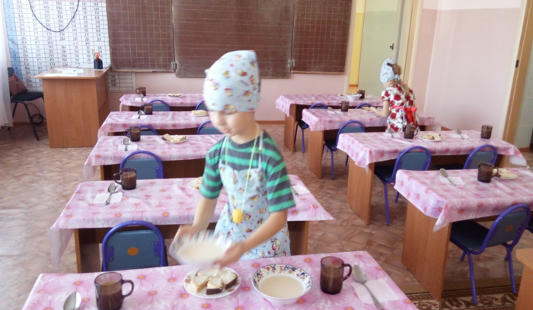

Мектепке дейінгі жастағы балалардың рационалды тамақтануы – олардың үйлесімді өсуіне, дене және нервтік – психикалық жетілуіне, қоршаған ортаның жағымсыз факторларына және індеттері әрекетіне шыдамдылығына қажетті шарты.